Для того, чтобы приступить к работе с функционалом вызова врача на дом, необходимо войти в систему под правами «Регистратор поликлиники (тмб)» или «Регистратор поликлиники с полномочиями ведения расписания (тмб)». Далее открыть подсистему «Регистратура», перейти к сетке с расписанием (рис. 1).
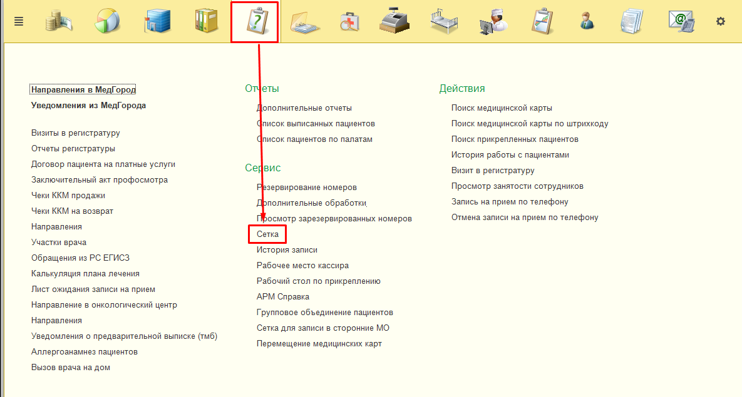
Рисунок 1 – Переход в сетку с расписанием
Открылась сетка с расписанием сотрудников МО. На форме сетки необходимо нажать на кнопку «Вызов врача» (рис. 2).
Рисунок 2 – Переход к функционалу «Вызов врача на дом»
Открылась основная форма для работы с вызовами. Выглядит она следующим образом (рис. 3):
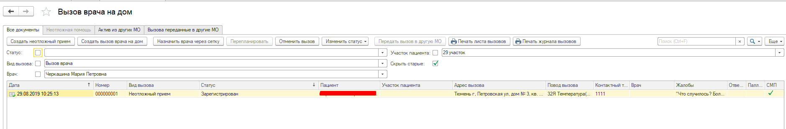
Рисунок 2 – Основная форма для работы с вызовами
Данная форма состоит из табличной части с четырьмя вкладками:
- «Все документы» - на ней хранится информация по всем вызовам, поступающим в МО по телефон, либо от СМП
- «Неотложная помощь» - вкладка, которая необходима для врача, которому назначили неотложный вызов. При настроенном контроле исполнения вкладка становится активной и на ней у врача есть возможность принять на обслуживание все неотложный вызова
- «Актив из других МО» - это вкладка, предназначенная для просмотра и назначения врачей на актив, переданный из другой поликлиники
- «Вызова переданные в другие МО» - вкладка для просмотра информации по тем активам, которые были переданы в другие МО для дальнейшего наблюдения пациента
Создание вызова
Для создания неотложного вызова необходимо нажать кнопку «Создать неотложный прием» (рис. 4).
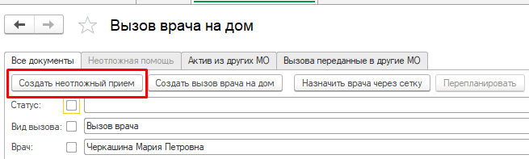
Рисунок 4 – Кнопка для создания неотложного вызова
Открылась форма для создания неотложного вызова (рис. 5). Форма состоит из двух вкладок («Основное» и «История изменений»). На вкладке «Основное» располагаются следующие поля:
- «Дата и время вызова» текущее время устанавливается автоматически при открытии формы создания
- «Пациент» - ФИО пациента
- «Участок» к которому прикреплен пациент
- «Дата рождения» пациента,
- «Возраст» - автоматический подсчет возраста исходя из даты рождения,
- «Вид вызова»- автоматически подставляется «Неотложный прием», поле с возможностью редактирования
- «Повод вызова» - справочник с поводами вызова
- «Врач» - заполняется автоматически после назначения врача на вызов
- «Ответственный» - пользователь, создавший запись)
- Чек-бокс «Паллиативный» - необходим для информации фельдшеру и для фильтра в сетке при назначении врача на вызов
- Чек-бокс «Патронаж новорожденного» - необходим для информации фельдшеру и для фильтра в сетке при назначении врача на вызов
- «Контактный телефон» - подставляется автоматически при выборе пациента, с возможностью редактирования
- «Адрес вызова» - подставляется автоматически при выборе пациента, с возможностью редактирования
- «Жалобы» - текстовое поле, заполняется вручную
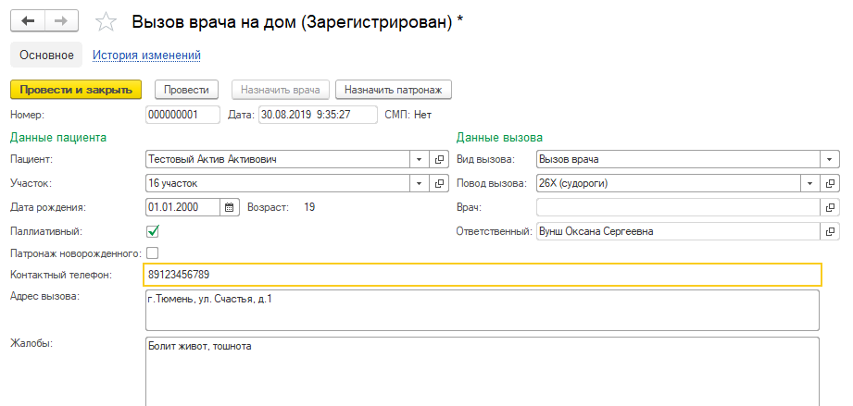
Рисунок 5 –Создание вызова врача на дом
Необходимо изначально скорректировать дату и время дату и время вызова (если требуется), выбрать стандартным механизмом поиска пациента, далее проверить, что вид вызова проставлен правильно, заполнить все недостающие поля. Нажимаем «Провести и закрыть» (рис. 6). Вызов зарегистрирован со статусом «Зарегистрирован». Аналогичным образом создается плановый вызов врача на дом.
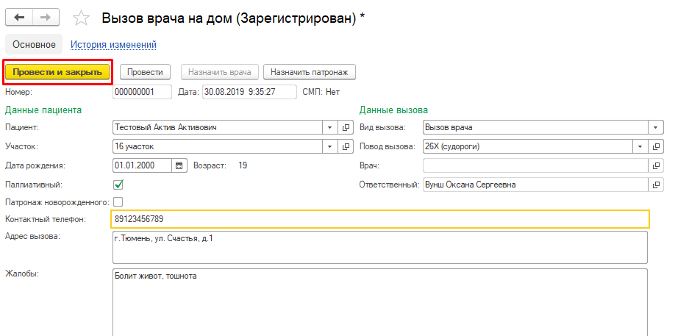
Рисунок 6 –Сохранение вызова
На общей форме работы с вызовами вызов отобразился со статусом «Зарегистрирован» (рис. 7).
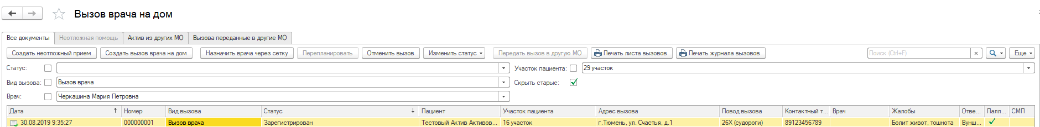
Рисунок 7 – Просмотр информации
Из формы создания есть возможность проведения документа с последующим назначением врача. Для этого необходимо нажать кнопку «Провести», а затем нажать кнопку «Назначить врача» или «Назначить патронаж» (данная кнопка активна, если выбран один из чек-боксов на форме создания вызова) (рис. 8).
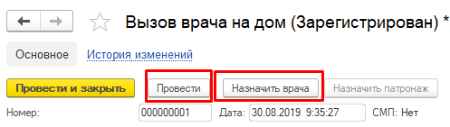
Рисунок 8 – Кнопка для назначения врача на вызов
При нажатии на кнопку открывается стандартная форма сетки с фильтрацией по типу планирования «Неотложная помощь на дому» для взрослого (в случае, если это неотложный вызов, «Вызов») или «Неотложный прием детский» (если пациент несовершеннолетний). Записываем пациента в сетке и закрываем форму (рис. 9).
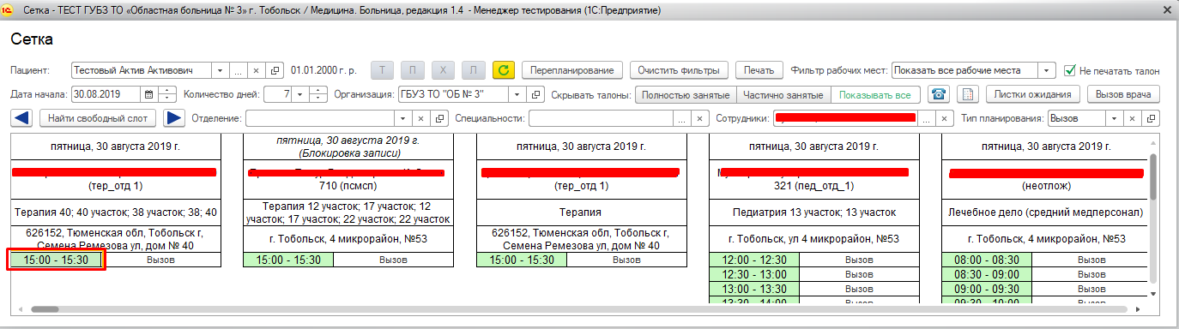
Рисунок 9 – Запись пациента в сетке на вызов
После записи пациента в сетке ФИО врача подставилось автоматически (рис. 10). Врач назначен на вызов.
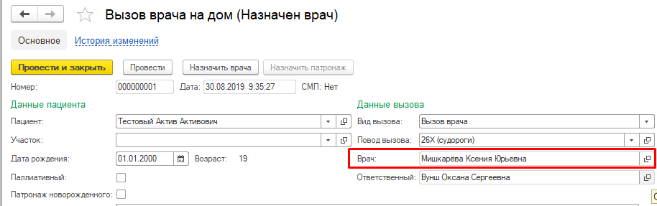
Рисунок 10 – Изменения в документе после назначения врача
Просмотр истории изменений документа
Если перейти на вкладку «История изменений», то можно увидеть, что все проведения документа фиксируются в таблице (рис. 11). Это позволяет отслеживать работу персонала и обработку вызовов.
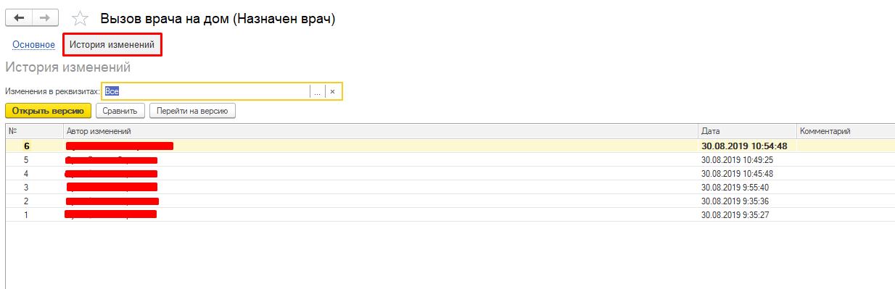
Рисунок 11 – Вкладка «История изменений»
Если двойным кликом нажать на любую строку в таблице, то система откроет документ в соответствующей версии (рис. 12). Таким образом можно отследить динамику изменений в документе вызова и ответственного за изменение.
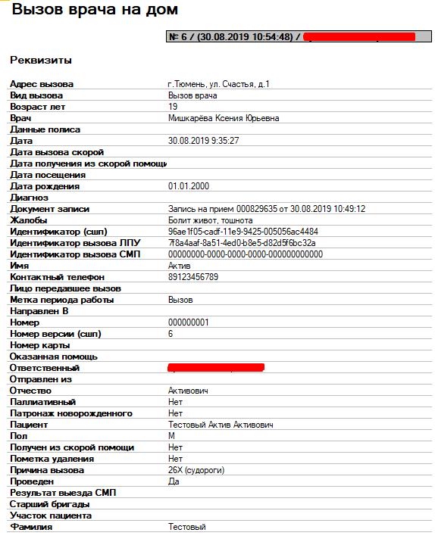
Рисунок 12 – Версия документа «Вызов врача на дом»
Закроем все вкладки и вернемся к главной форме. Вызов, в котором был назначен врач в списке опустился ниже и сменил свой статус на «Назначен врач» (рис. 13).
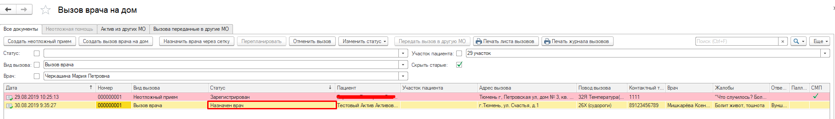
Рисунок 13 – Изменение статуса документа
Если вызов был ошибочно назначен не на то время или не на того врача, то его можно перепланировать (рис. 14). Открывается стандартный механизм сетки с уже активной кнопкой перепланирование. Вызов перепланируется на другой слот и данные на главной форме меняются на актуальные.
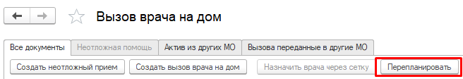 Рисунок 14 –Кнопка для перепланирования вызовов на другое время
Отмена вызова
Ошибочно зарегистрированный вызов можно отменить. Для этого необходимо воспользоваться кнопкой «Отменить вызов» (рис. 15).
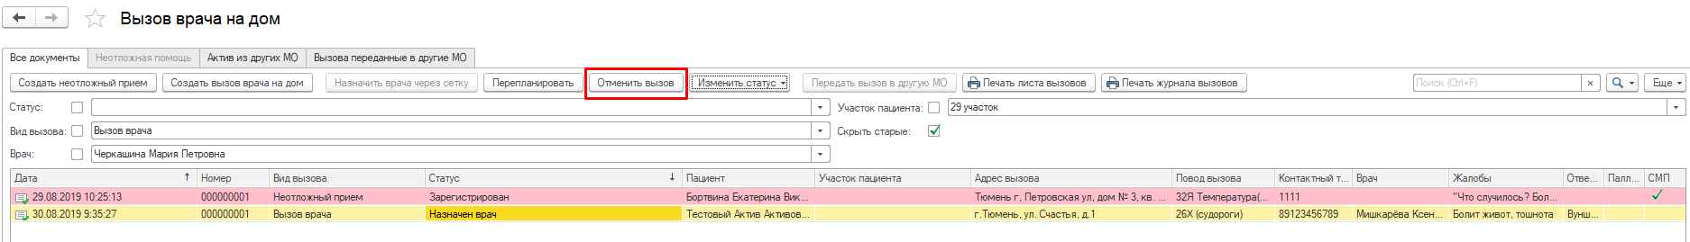
Рисунок 15 –Кнопка отмены вызова
При нажатии на кнопку «Отменить вызов» система открывает дополнительную вкладку, на которой предлагает выбрать причину отмены вызова (рис. 16). Необходимо выбрать одну из предложенных системой причин отмены вызова и нажать на кнопку «ОК».
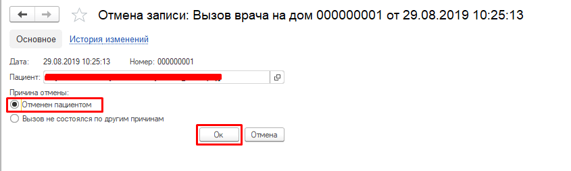
Рисунок 16 –Отмена вызова
Вызов отменен. Статус автоматически сменился на причину отмены вызова, выбранную пользователем, документ помечен на удаление (рис. 17).
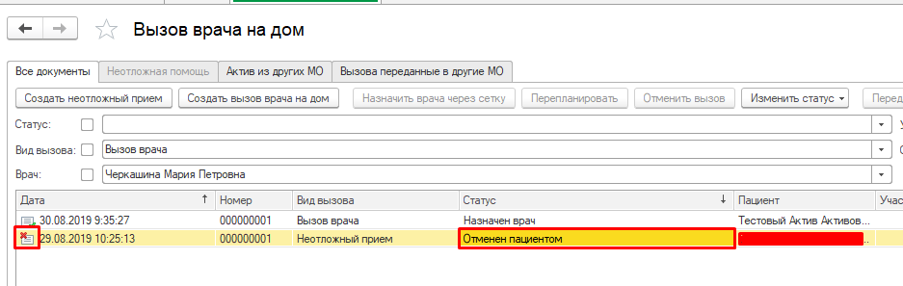
Рисунок 17–Вид отмененного вызова в общем списке вызовов
Принятие вызовов на обслуживание
Назначенный вызов должен быть принят на обслуживание врачом, для обратной связи с регистратором. Логика следующая:
- Если вызов неотложный, и фельдшер перед вызовом не заехал в МО, а поехал сразу на вызовы, тогда регистратор может проставить статус вручную (рис. 18). Статус изменится в общем списке автоматически.
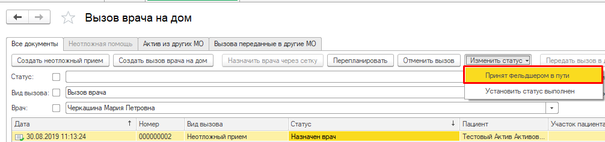
Рисунок 18 – Установка статуса «Принят фельдшером в пути» вручную регистратором
- Если вызов неотложный, врач перед выездом на неотложный вызов может зайти на вкладку «Неотложная помощь» (Регистратура – Сетка – Вызов врача) и нажать на открывшейся форме кнопку «Принять на обслуживание», тем самым приняв на обслуживание всех пациентов, которые сегодня данному врачу назначены диспетчером (рис. 19). Данный функционал доступен только с настроенным контролем исполнения и только с правами «Врач амбулатории, СМП»
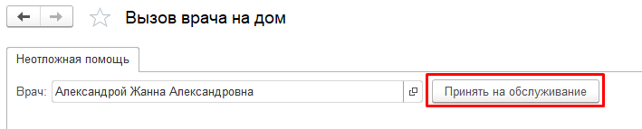
Рисунок 18 – Принятие вызова на обслуживание врачом
- Если вызов врача на дом плановый, принятие на обслуживание вызова врачом не требуется, после обслуживания вызовов врач заполняет документацию и по ее готовности (документ в статусе «Готов», но может быть не подписан) статус вызова меняется на «Выполнен» (рис. 20)
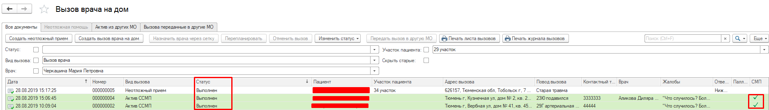
Рисунок 20 – Отображение выполненных статусов
- Если вызов неотложный и статус установлен «Принят фельдшером в пути» или «Принят на обслуживание», то регистратор имеет возможность вручную проставить статус «Выполнен», чтобы вызов не считался просроченным по истечению 2х часов с момента регистрации вызова (рис. 18).
Вызовы от ССМП
Системой предусмотрено принятие вызовов от ССМП. Если вызов пришел от скорой помощи, то на главной форме в столбе «СМП» установлена галочка (рис. 20).
Когда вызов только пришел от скорой, диспетчеру приходит вообще о том, что поступил новый вызов (рис.21). Двойным щелчком по сообщению можно перейти к вызовам. Если вызов был один, то система сразу переведет пользователя на форму просмотра информации по вызову (аналогична форме создания вызова), если вызовов несколько – система переведет пользователя на главную форму с вызовами.
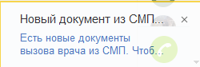
Рисунок 21 – Отображение оповещения о новом вызове, отправленном ССМП
Пока документ не просмотрен регистратором – он выделен жирным , статус «Принят от ССМП» (рис. 22). Как только регистратор откроет форму с вызовом, нажмет кнопку «Провести и закрыть», статус автоматически сменится на «Зарегистрирован». Это означает, что регистратор подтверждает принятие вызова от скорой. Все статусы вызовов передаются в ССМП.
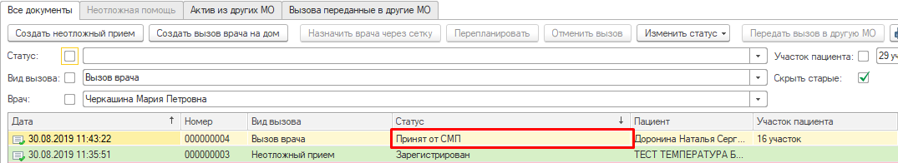
Рисунок 22 – Отображение вызова от ССМП на главной форме
Когда пользователь двойным кликом открывает только что пришедший от ССМП вызов, то форма просмотра информации по вызову выглядит следующим образом (рис. 23). ССМП передают данные по результату оказания помощи пациенту и опросник, который прошел пациент, позвонив в скорую помощь.
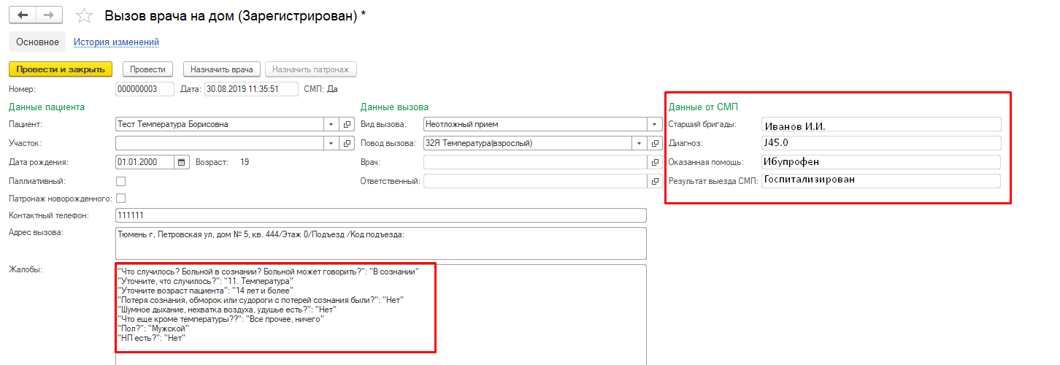
Рисунок 23 – Отображение информации по вызову, переданному от ССМП
Далее назначение врача и обслуживание вызова происходит по тому же принципу, что с и вызовами поликлиники.
Печать документов
С помощью кнопки «Печать лиса вызовов» пользователь имеет возможность распечатать вызова для определенного врача (рис. 24). Необходимо заполнить период, за который будет формироваться отчет, выбрать врача и нажать кнопку «Сформировать». Отчет сформирован, распечатать его можно с помощью кнопки «Печать», как показано на рисунке 24.
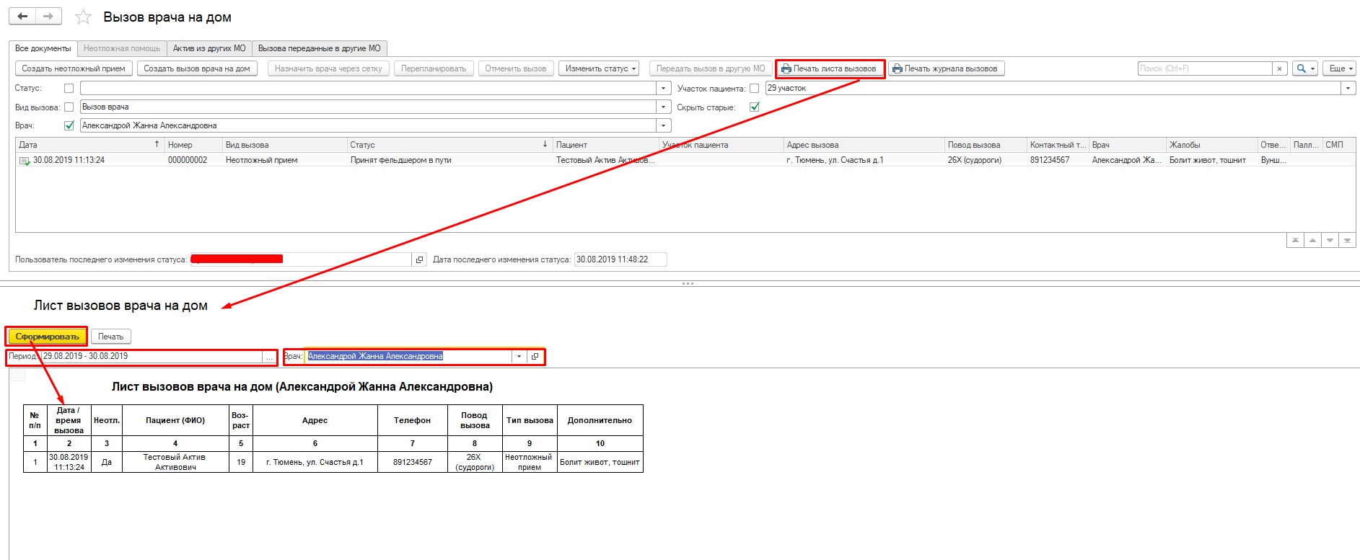
Рисунок 24 – Отчет «Лист вызовов врача на дом»
Печать журнала вызовов доступна также из главной формы. Необходимо нажать на кнопку «Печать журнала вызовов» (рис. 25).
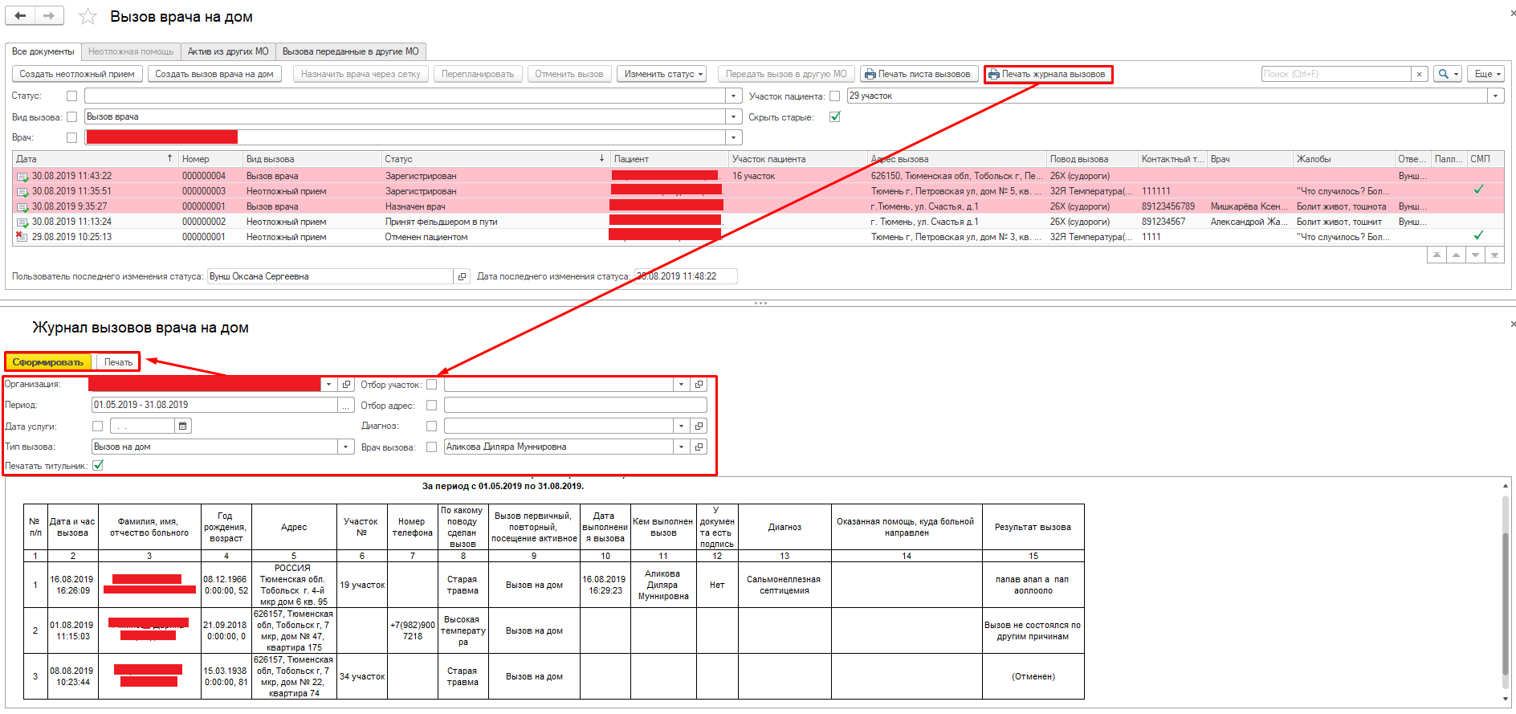
Рисунок 25 – Отчет «Журнал вызовов врача на дом»
Открылась форма отчета «Журнал вызовов врача на дом». Как показано на рисунке 25, необходимо заполнить все параметры, по которым будет осуществлять поиск вызовов, далее нажать кнопку «Сформировать». Отчет сформирован. Печать отчета доступна по нажатию на кнопку «Печать».
Передача актива в другую МО
Передать обслуженный вызов можно с помощью кнопки «Передать вызов в другую МО» (рис. 26). Данная кнопка активна только для тех вызовов, у которых статус «Выполнен».
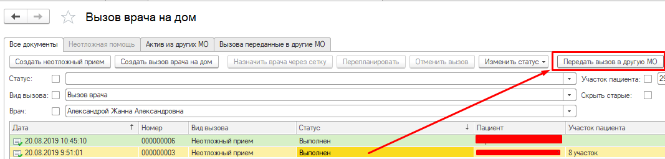
Рисунок 26 – Передача актива в другую МО
По нажатию на кнопку открылась форма «Направившая организация» (рис. 27). В этой форме необходимо выбрать ту поликлинику, в которую необходимо передать актив и нажать кнопку «ОК».
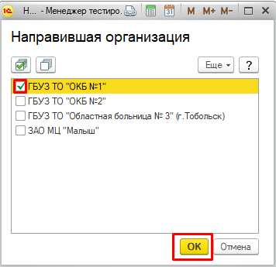
Рисунок 27 – Выбор организации для передачи вызова
После того, как вызов был передан в другую МО, он должен отобразиться на вкладке «Вызова переданные в другие МО» у текущей организации и на вкладке «Активы из других МО» у той организации, которой передали вызов (рис. 28).
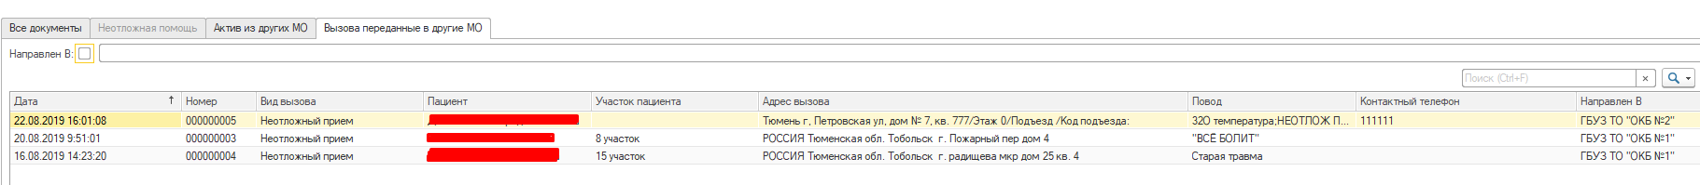
Рисунок 28 – Отображение вызова переданного в другую МО
На вкладке отображается вся информация по вызову и организация, куда был вызов передан. Также вызова можно отфильтровать по организации.
На вкладке «Активы из других МО» также доступен фильтр по организации, откуда пришел вызов и доступна кнопка «Назначить врача в сетке» (рис. 29).
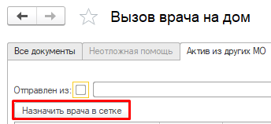
Рисунок 29 – Назначение врача на актив, переданный из другой МО
Назначение врача в сетке производится тем же образом что и при создании обычного неотложного вызова/ вызова врача на дом. После назначения врача, врач обслуживает вызов и готовит ШМД по оказанной помощи пациенту.
Оформление документации по вызову. Протокол оказания неотложной помощи
После того, как врачу был назначен вызов, информация по пациенту отображается на форме АРМ врача. Для этого необходимо перейти в подсистему «Контроль исполнения» - «АРМ врача поликлиника» (рис. 30).
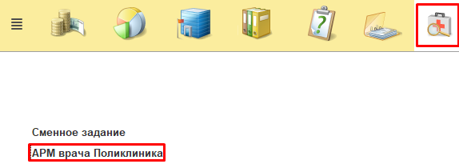
Рисунок 30 – Переход в АРМ врача Поликлиника
Параллельно со вкладкой «АРМ врача Поликлиника» открылась вкладка «Журнал записи вызовов (ФИО врача)», которая отображает информацию по вызовам, которые назначены врачу (рис. 31). Журнал вызовов имеет фильтр по виду вызова и возможность печати журнала вызовов по кнопке печать.
Рисунок 31 – Вкладка «Журнал вызовов»
Открылась печатная форма листа вызовов врача на дом (рис. 32).
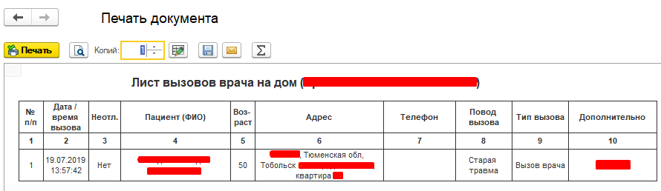
Рисунок 32 – Печатная форма листа вызовов врача на дом
На форме «Журнал вызовов» (рис. 31) при двойном клике на строку с вызовом система переводи пользователя на вкладку «Приемы» данного пациента (рис. 33).
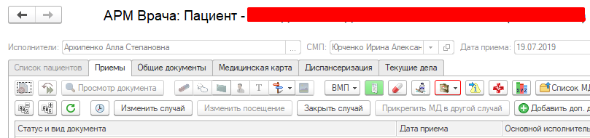
Рисунок 33 – Переход из журнала вызовов в АРМ врача
Необходимо открыть случай и на форме выбора ШМД выбрать документ «Протокол оказания неотложной помощи» (рис. 34).
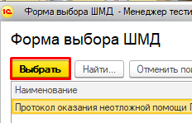
Рисунок 34 – Форма для выбора ШМД

Открылась экранная форма ШМД «Протокол оказания неотложной помощи» (рис. 35).
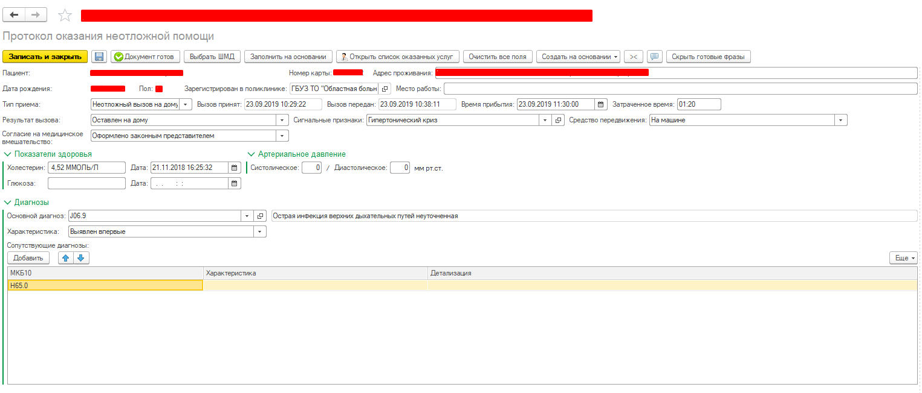
Рисунок 35 – Экранная форма ШМД «Протокол оказания неотложной помощи»
Основные данные пациента подтягиваются из ОДП пациента (если они заполнены), данные по вызову подтягиваются из документа «Вызов врача на дом». Поля по показателям здоровья подставляются автоматически, если есть в системе. Необходимо заполнить данные по диагнозам – основным и сопутствующим. В ШМД реализованы сгруппированные выпадающие поля «Анамнезы» (рис. 36, 37). Раскрываются дополнительные поля для заполнения гинекологического анамнеза, таблица с автоматическим заполнением аллергоанамнеза из Смены данных пациента и «Эпидемиологический анамнез».
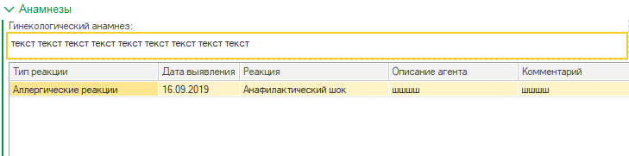
Рисунок 36 – Экранная форма ШМД «Протокол оказания неотложной помощи», анамнезы пациента
Справа на форме располагается кнопка «Изменить аллергоанамнез» (рис. 37). При нажатии на кнопку открывается «Смена аллергоанамнеза» (рис. 38).
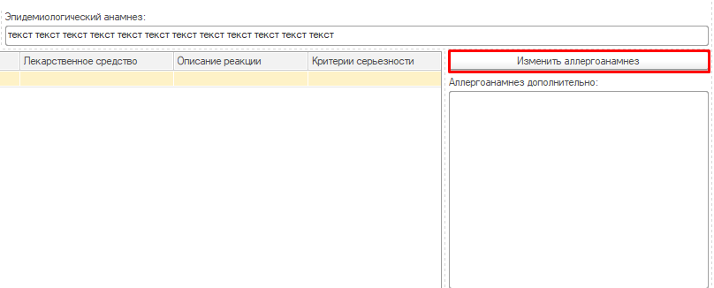
Рисунок 37 – Экранная форма ШМД «Протокол оказания неотложной помощи», анамнезы пациента
На открывшейся форме аллергоанамнеза необходимо нажать кнопку «Смена», далее выбрать или добавлять новый аллергоанамнез или изменить существующий (рис. 38). После изменения данных по аллергоанамнезу пациента необходимо нажать кнопку «Записать и закрыть».
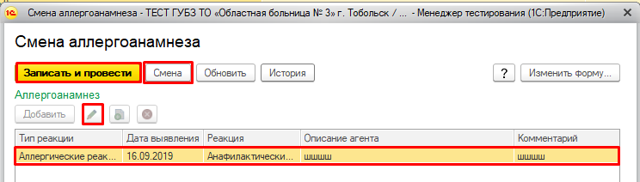 Рисунок 38 – Смена аллергоанамнеза
После заполнения полей группы «Анамнезы» необходимо раскрыть группу полей «Объективные данные (общие)». На рисунке 39 представлен пример заполнения данных полей.
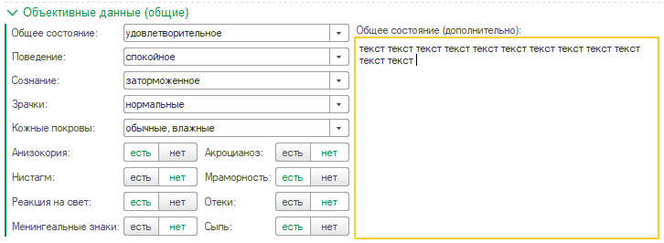
Рисунок 39– Экранная форма ШМД «Протокол оказания неотложной помощи», объективные данные по пациенту
Помимо заполнения общих объективных данных пациента пользователю необходимо заполнить дополнительные объективные данные. Для этого необходимо раскрыть группу полей «Объективные данные (дополнительные)». На рисунке 40 представлен пример заполнения дополнительных объективных данных по пациенту.
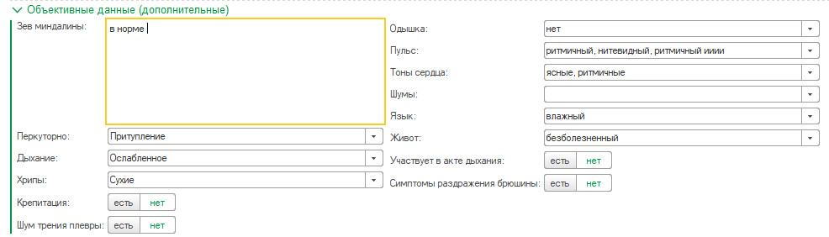
Рисунок 40 – Экранная форма ШМД «Протокол оказания неотложной помощи», объективные данные по пациенту (дополнительные)
Аналогичным образом заполняется блок полей «Перистальтика» (рис. 41).
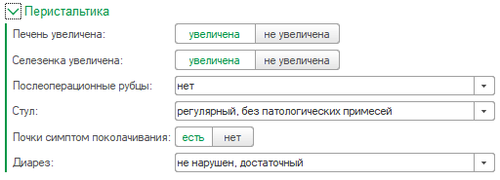
Рисунок 41 – Экранная форма ШМД «Протокол оказания неотложной помощи»
В раскрывшемся перечне полей «Таблица показателей» необходимо заполнить таблицу показателями пациента. Далее пользователь заполняет поля «Заключение», «Оказанная помощь», «Результат оказанной помощи» и «Рекомендовано» (рис. 42).
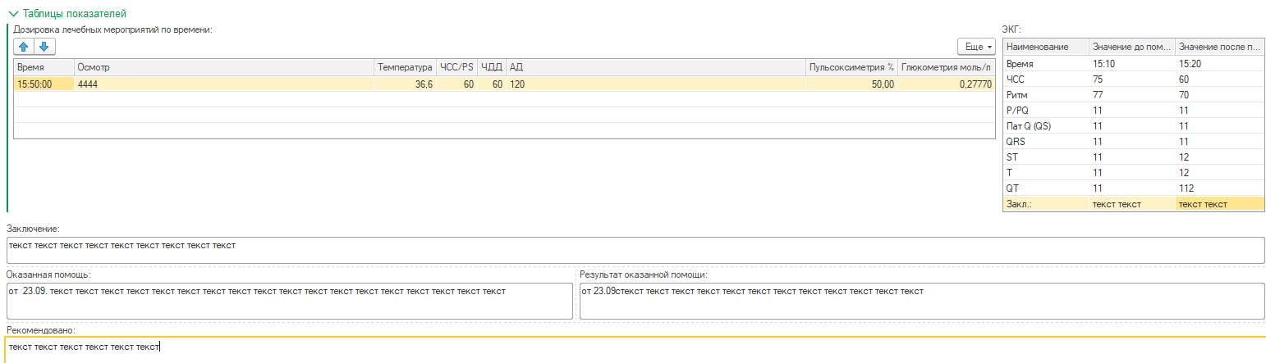
Рисунок 42 – Экранная форма ШМД «Протокол оказания неотложной помощи»
После заполнения всех полей необходимо нажать кнопку «Открыть список оказанных услуг». Открылась форма по оказанным мед. услугам. Необходимо нажать на кнопку «Подбор номенклатуры», далее из предложенного списка выбрать подходящую услугу. После того, как выбранная мед. услуга отобразится в таблице, необходимо нажать кнопку «Записать и закрыть» и далее нажать кнопку «Документ готов» (рис. 43).
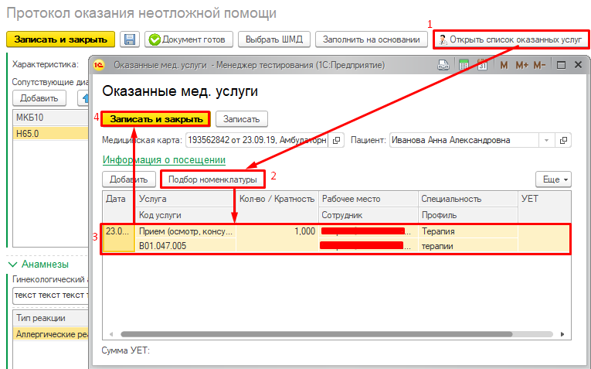
Рисунок 43 – Подбор медицинских услуг и перевод документа в статус «Готов»
Открылась печатная форма документа в статусе «Готов» (рис. 44). Документ доступен для подписания ЭЦП и сохранения в формате PDF.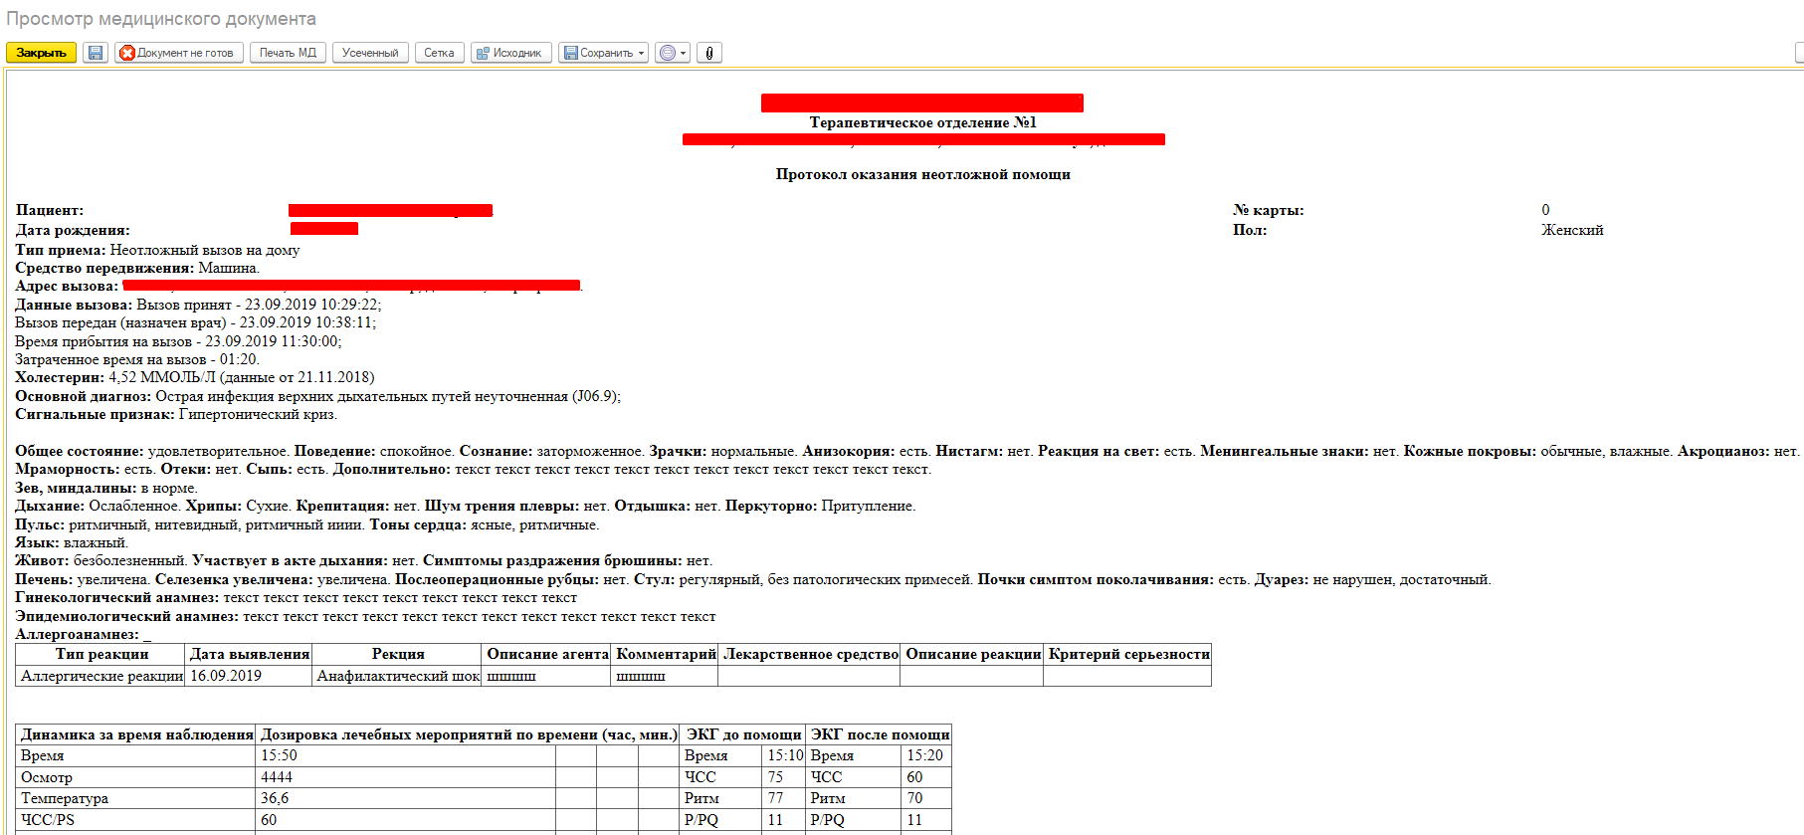
Рисунок 44 – Форма протокола оказания неотложной помощи в статусе «Готов»
Если регистратором вручную не был проставлен статус «Выполнен», то при заполнении ШМД и переводе его в статус «Готов» на форме вызова врача на дом статус вызова меняется на «Выполнен» и подсвечивается зеленым цветом (рис. 45).

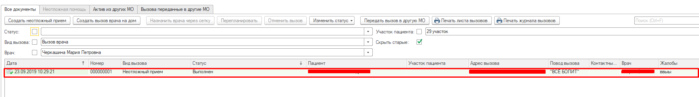
Рисунок 45 – Форма отображения вызова в статусе «Выполнен» после заполнения документации
Оформление документации по вызову. Протокол осмотра специалиста на дому
Чтобы оформить протокол осмотра специалиста на дому необходимо выполнить манипуляции, проиллюстрированные на рисунках 30-34. На форме выбора ШМД выбрать «Протокол осмотра специалиста на дому» (рис. 46).
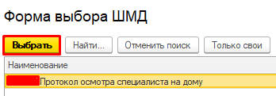
Рисунок 46 – Форма выбора ШМД
Открылась экранная форма осмотра специалиста на дому (рис. 47, 48).
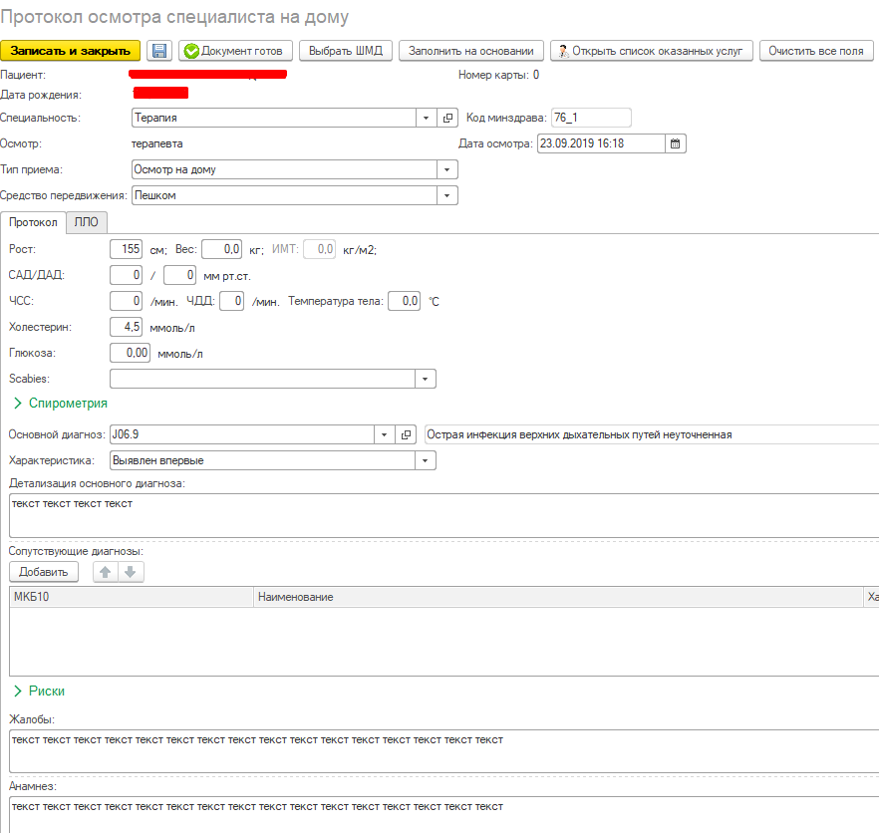
Рисунок 47 – Экранная форма ШМД «Протокол осмотра специалиста на дому»
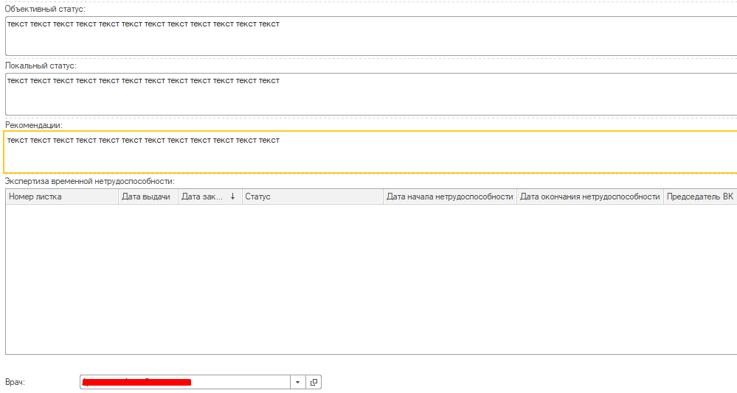
Рисунок 48 – Экранная форма ШМД «Протокол осмотра специалиста на дому»
Показатели здоровья подтягиваются автоматически, если были заполнены ранее в системе. Необходимо заполнить все поля и нажать кнопку «Открыть список оказанных услуг» и повторить манипуляции, представленные на рисунке 43. После внесения информации по оказанным услугам необходимо нажать кнопку «Документ готов». Печатная форма готового медицинского документа представлена на рисунке 49.
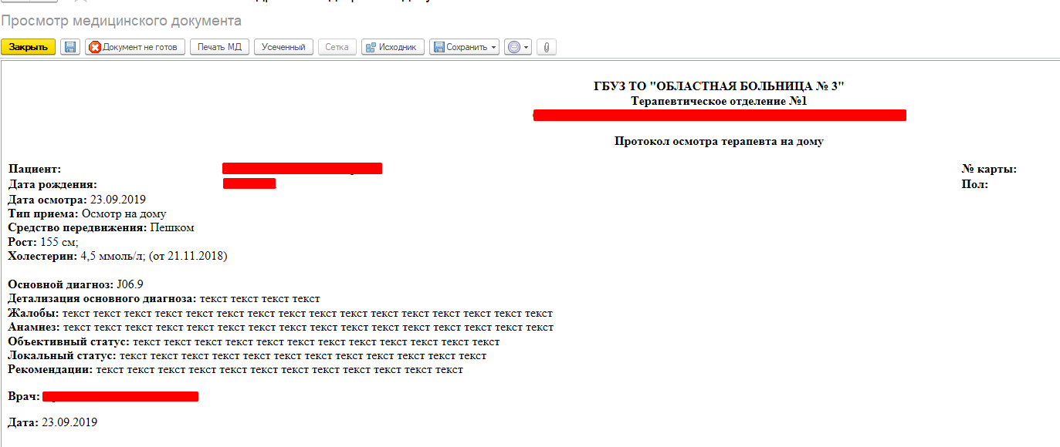
Рисунок 49 – Протокол осмотра специалиста на дому в статусе «Готов»
Документ доступен для печати и подписания ЭЦП. После перевода документа в статус «Готов», статус вызова изменился на «Выполнен» (рис. 50)
Рисунок 50 – Изменение статуса вызова после готовности документа

